Организация дополнительного образования в школе-интернате.

Школа - интернат – это содружество детей и взрослых: обучающихся, педагогов и родителей. Это радость совместного творческого созидания, это кузница знаний и мастерская душ, где ребенка окружает забота, внимание, красота, игра, фантазия, творчество. Это святилище, где учатся быть счастливыми!
Дополнительное образование обучающихся в школе-интернате имеет огромное значение и играет особую роль в системе образовательной деятельности. Специфические особенности нахождения ребенка в специальной школе-интернате обуславливают актуальность создания образовательной среды, способствующей жизненному и профессиональному самоопределению обучающихся, созданию условий для их самореализации. Решению обозначенной выше проблемы в наибольшей мере способствует организация системы дополнительного образования.
В Федеральном Законе «Об образовании в Российской Федерации» от 29.12.2012 №273-ФЗ в ст.75 сказано: «Дополнительное образование детей и взрослых направлено на формирование и развитие творческих способностей детей и взрослых, удовлетворение их индивидуальных потребностей в интеллектуальном, нравственном и физическом совершенствовании, формирование культуры здорового и безопасного образа жизни, укрепление здоровья, а также на организацию их свободного времени. Дополнительное образование детей обеспечивает их адаптацию к жизни в обществе, профессиональную ориентацию, а также выявление и поддержку детей, проявивших выдающиеся способности. Дополнительные образовательные программы должны учитывать возрастные и индивидуальные особенности детей».

В специальной школе-интернате дополнительное образование преследует цель – создание условий для обеспечения максимального развития индивидуальных способностей обучающихся, способствующих их социализации и социальной адаптации. Дополнительное образование формирует у ребенка самосознание, ощущение ценности собственной личности. Ребенок удовлетворяет свои творческие потребности, развивает интересы, усваивает знания в том темпе и объеме, которые ему позволяют его индивидуальные способности.
Разнообразный спектр видов деятельности в системе дополнительного образования решает следующие задачи:
• развитие творческих способностей детей;
• развитие их познавательных интересов;
• формирование мотивации на успех;
• создание условий для самоутверждения и допрофессионального самоопределения;
• коррекция и развитие личности.
Занятия дополнительного образования с обучающимися в школе-интернате реализуются по адаптированным дополнительным общеразвивающим программам различной направленности и направлены на:
- формирование и развитие творческих способностей обучающихся, удовлетворение индивидуальных потребностей обучающихся в интеллектуальном, художественно-эстетическом, нравственном развитии, а также в занятиях физической культурой и спортом;
- формирование культуры здорового и безопасного образа жизни, укрепление здоровья обучающихся;
- обеспечение духовно-нравственного, гражданско-патриотического, военно-патриотического, трудового воспитания обучающихся;
- выявление, развитие и поддержку способных обучающихся;
- профессиональную ориентацию обучающихся;
- создание и обеспечение необходимых условий для личностного развития, укрепление здоровья, профессионального самоопределения и творческого труда обучающихся;
- социализацию и адаптацию обучающихся к жизни в обществе;
- формирование общей культуры обучающихся;
- удовлетворение иных образовательных потребностей и интересов обучающихся, не противоречащих законодательству Российской Федерации.
Работа системы дополнительного образования в школе-интернате опирается на следующие принципы:
- свободный выбор обучающимся видов деятельности для полноценного развития своих потенциальных возможностей
- ориентация на личностные интересы, потребности, способности обучающегося
- возможность свободного самоопределения и самореализации обучающегося
- единство обучения, воспитания и развития
- сотрудничества, сотворчества с педагогом и индивидуальный подход к обучающемуся
- практико-деятельностная основа образовательного процесса.

Обучение по адаптированным дополнительным общеразвивающим программам для обучающихся с умственной отсталостью (интеллектуальными нарушениями) осуществляется с учетом особенностей психофизического развития, индивидуальных возможностей и состояния здоровья таких обучающихся. Количество программ и их разнообразие ежегодно варьируется, а точнее оптимизируется под потребности всех участников образовательной деятельности, возможностей и ресурсов школы-интерната.
В настоящее время в школе-интернате функционируют 16 кружков различной направленности: художественной, технической, физкультурно-оздоровительной. 3 кружка обучающиеся посещают в МБУ ДО ДЮСШ г. Пролетарска. Всего системой дополнительного образования охвачено 100% обучающихся.
В соответствии с лицензией на право ведения образовательной деятельности от 24.03.2016 № 6285 ГКОУ РО Пролетарская школа-интернат имеет право осуществления образовательной деятельности по программам дополнительного образования детей и взрослых. Дополнительное образование в школе-интернате реализовано по следующим направлениям:

№  п/п | Направленность образовательной программы согласно требованиям ФГОС | Кружки под руководством педагогов дополнительного образования
1. | Спортивно-оздоровительная | - МБУ ДО ДЮСШ г. Пролетарска «Настольный теннис»  - МБУ ДО ДЮСШ г. Пролетарска «Тяжелая атлетика»  - МБУ ДО ДЮСШ г. Пролетарска «Плавание»  - «Настольный теннис»  - «Сильные, ловкие, смелые»  (Осначев И.М.)
2. | Художественная | - «Юный художник»  - «Умелые руки»  (Подорога С.В.)  - «Радуга творчества»  (Рубайло Т.А.)  - «Волшебная нить»  (Бырлова И.Б.)  - «Делаем сами»  (Леонтьев В.А.)  - «Младший солист»  - «Средний солист»  - «Старший солист»  - Сценки «Пилигрим»  - Старший вокал «Вдохновение»  - Оркестр «Сударушка»  - Младший вокал «Искорка» (Долот Е.А.)  - «Солнышко»  (Стрельцова Ф.М.)
3. | Техническая | - «Основы компьютерной грамотности» (Гребенникова Ю.Ю.)

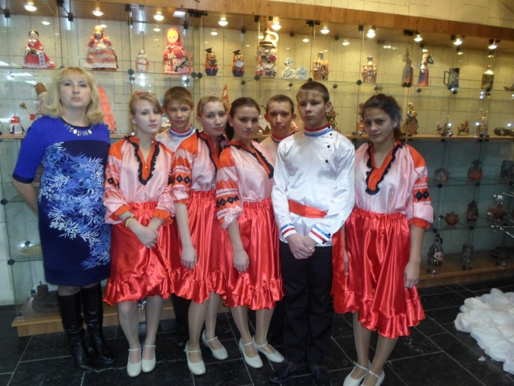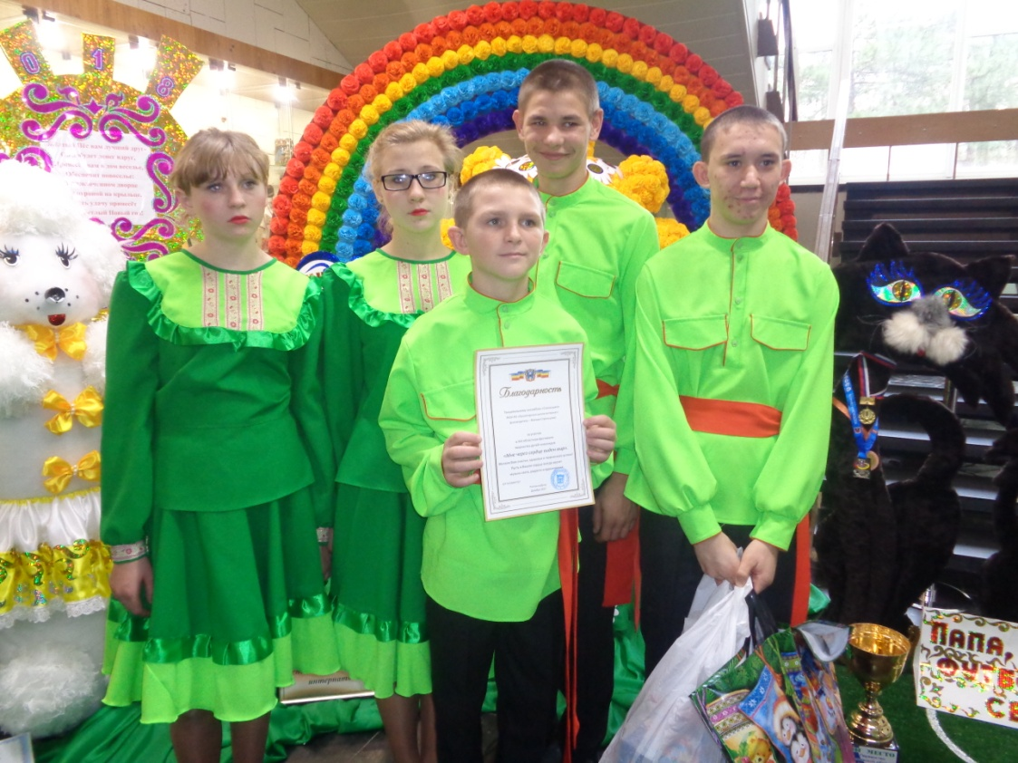
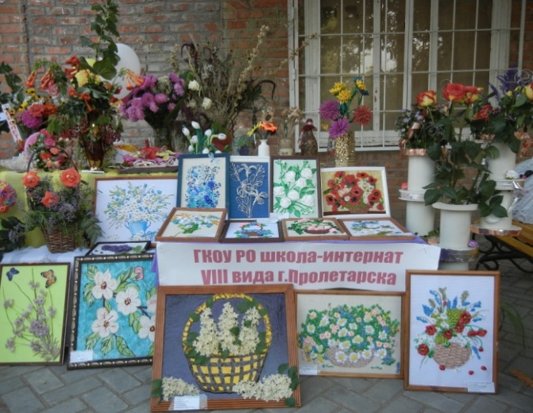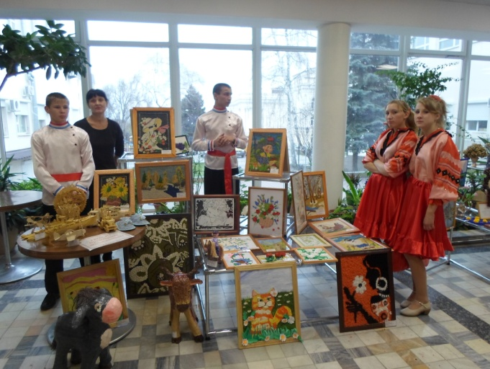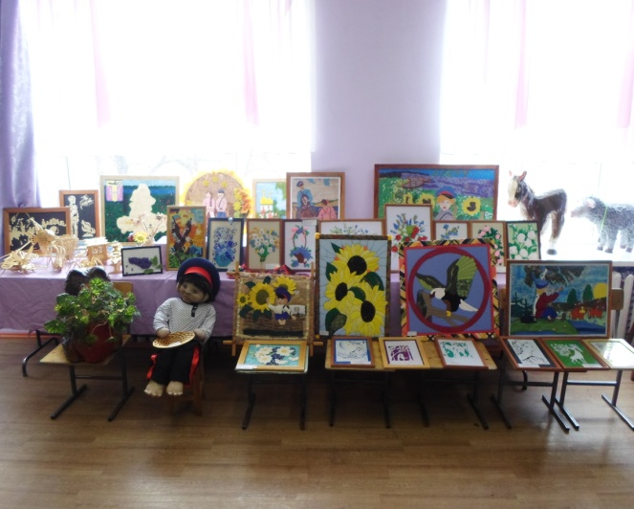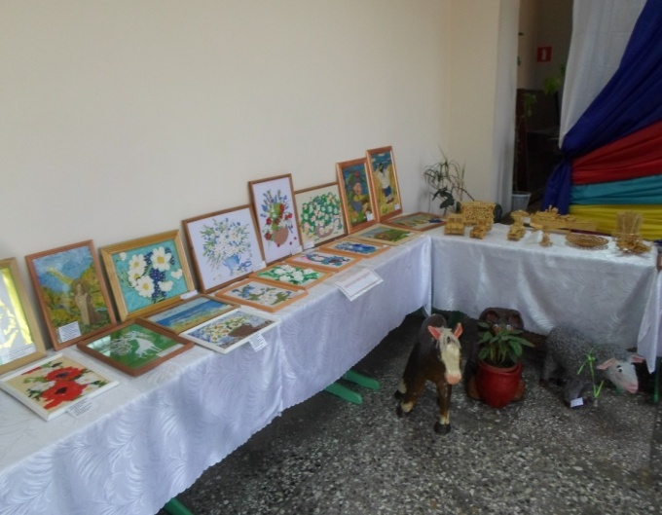
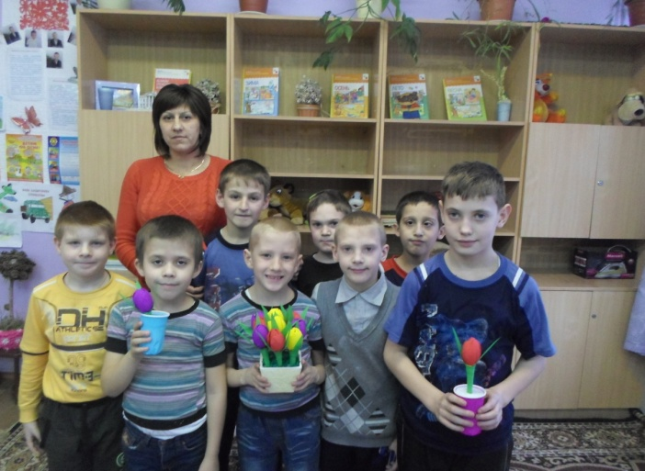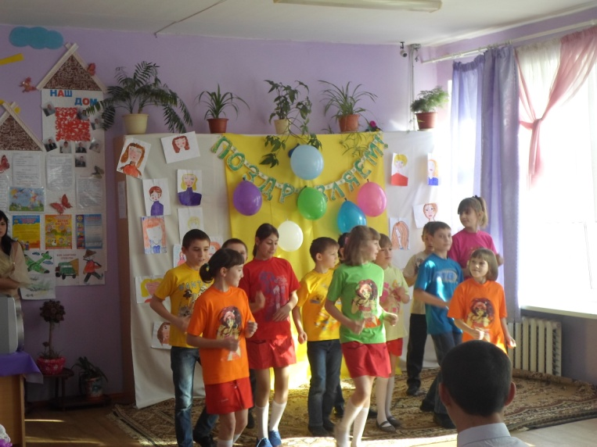
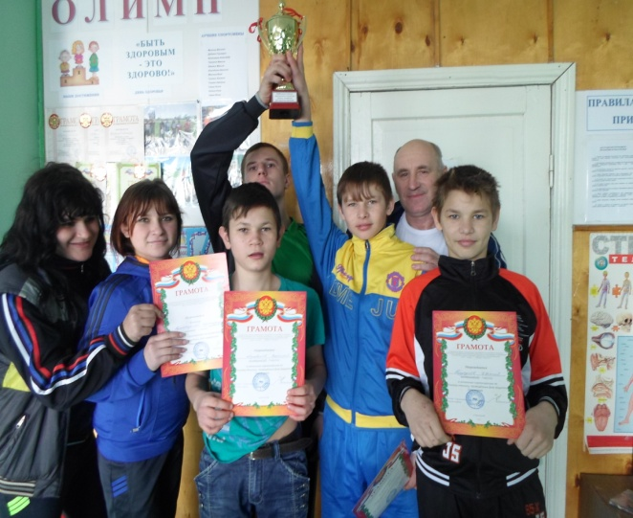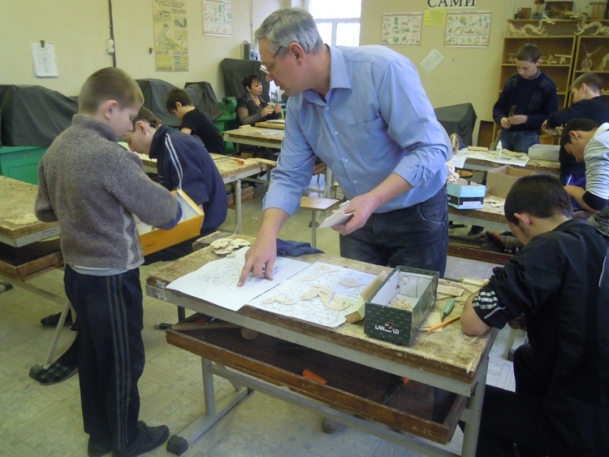
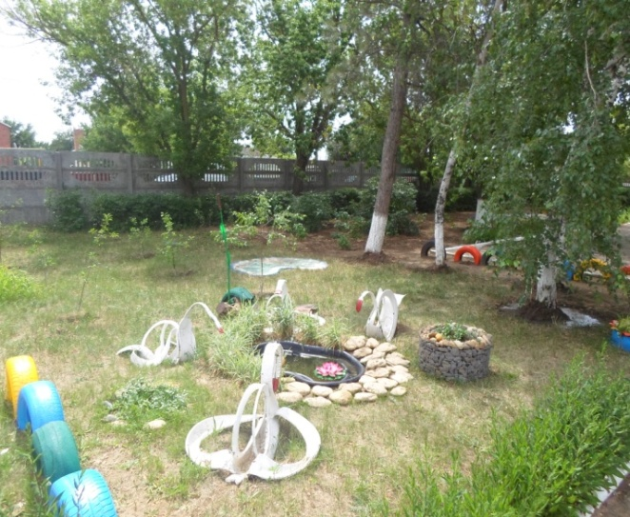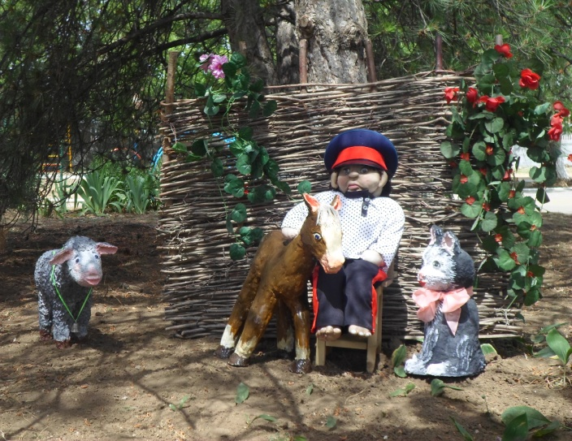
Итак, система дополнительного образования в школе-интернате своим результатом видит формирование разносторонней социально активной и социально адаптированной личности обучающегося с умственной отсталостью, мотивированной к познанию, самообразованию и творческой деятельности. Поэтому в школе-интернате система дополнительного образования постоянно совершенствуется в соответствии с требованиями времени и современного общества. Грамотно организованная система дополнительного образования позволила создать единое образовательное пространство, обеспечить эффективность профилактики асоциального поведения обучающихся за счет организации максимальной занятости детей в занятиях дополнительного образования, способствовать поиску и активному использованию современных форм работы с обучающимися в рамках реализации адаптированных образовательных программ дополнительного образования.

